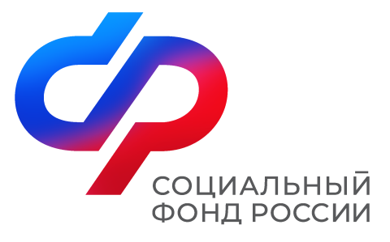

Отделение СФР по Ставропольскому краю

г. Нефтекумск январь 2025
С января 2025 года Отделение СФР по Ставропольскому краю обеспечит граждан с инвалидностью техническими средствами реабилитации двумя способами
С 2025 года жители Ставрополья с инвалидностью могут получать технические средства реабилитации за счет бюджета двумя способами – в натуральном виде через государственную закупку в Отделении Социального фонда по Ставропольскому краю и с помощью электронного сертификата.
Если гражданин выбрал для себя натуральную форму получения необходимого изделия, то срок его выдачи будет зависеть от наличия действующего государственного контракта. Если он заключен, обеспечение техническим средством реабилитации займет 15 дней, а для паллиативных больных -7 дней.
Электронный сертификат позволяет приобрести техническое средство реабилитации в более короткие сроки. На сегодняшний день его оформление составляет 10 дней. Срок действия сертификата - 1 год.
Для получения электронного сертификата у гражданина обязательно должна быть действующая карта МИР, чтобы идентифицировать владельца сертификата в момент оформления покупки и перевода средств продавцу.
С 1 января изменился срок подачи заявления на замену технического средства реабилитации. Теперь документы можно будет подавать за 60 дней до окончания срока эксплуатации текущего изделия или за 60 дней до исчерпания выделенного объёма средств на обеспечение средствами реабилитации, а не по истечению сроков их пользования, как было ранее.
Если гражданин приобрел технические средства реабилитации за счет собственных средств до конца 2024 года, то Отделение СФР по Ставропольскому краю возместит расходы за самостоятельную покупку в прежнем порядке.
Подать заявление на получение технического средства реабилитации можно на портале госуслуг, в ближайшей клиентской службе Отделения Соцфонда по Ставропольскому краю или в МФЦ.
Если остались вопросы, их можно задать по телефону единого контакт-центра СФР:
8-800-1-00000-1 (круглосуточно, бесплатно), а также в социальных сетях Отделения Социального фонда по Ставропольскому краю: в Телеграм, ВКонтакте, Одноклассниках

